**Aufgabenstellung LF8**

1. Informieren Sie sich über:

* SaaS

Software-as-a-Service (SaaS) ist ein Lizenz- und Vertriebsmodell, mit dem Software-Anwendungen über das Internet, d.h. als Service, angeboten werden.

* + Adobe Photoshop
  + MS-Office
* FaaS

Function as a Service (FaaS) ist ein serverloses Cloud Computing Angebot. Der Provider stellt dem Anwender einzelne Funktionen bereit, die sekundengenau abgerechnet werden. Die eigentliche Infrastruktur des Anbieters bleibt den Anwendern verborgen.

* + Google Cloud Functions
  + Microsoft Azure Functions (Open Source)
* PaaS

Platform as a Service im Detail: PaaS baut auf IaaS auf und fügt dem Konzept der Bereitstellung von Hardware weitere Features hinzu. Dazu zählt eine Entwicklungsumgebung, die für gewöhnlich direkt für die PaaS-Anwender erreichbar ist.

* + SAP Cloud
  + Microsoft Azure
* IaaS
  + Form des Cloud-Computing zur bedarfsgerechten Bereitstellung grundlegender Rechen-, Netz- und Speicher-Ressourcen für die Verbraucher über das Internet und bei nutzungsabhängiger Preisgestaltung.
  + Amazone Web Services
  + Google Computer Engine

als Arten von Cloud-Computing.

Notieren wesentliche Merkmale mit Beispielen.

1. Wodurch ist Edge-Computing gekennzeichnet?

erfasste Daten werden nicht erst zur zentralen Verarbeitung auf einem Server weitergeleitet, sondern bereits an Ort und Stelle verarbeitet werden.

1. Cloud-Architekturen von Rechnernetzen
2. Verbundarten
   1. Datenverbund: Zugriff auf verteilte Datenbestände
   2. Funktionsverbund: Zugriff auf Ressourcen entfernter Rechner
   3. Verfügbarkeitsverbund: Bereitstellung fehlertoleranter Systeme
   4. Lastverbund: Gleichmäßige Verteilung der Aufträge, Rechnerauslastung
   5. Kommunikationsverbund: Informationsaustausch zwischen den Benutzern
   6. Leistungsverbund: Parallele Verarbeitung auf mehreren Rechnern möglich.
   7. Verfügbarkeitsverbund: Sicherstellung, dass das Gesamtsystem auch bei Ausfall einzelner Komponenten in vollem Funktionsumfang betriebsfähig bleibt.
   8. Betriebsmittelverbund: Nutzung spezieller Peripheriegeräte, ohne dass diese an jedem Ort physisch verfügbar sein müssen.
   9. Informationsverbund: Verbreiten von Information an interessierte Personen
   10. WartungsverbundSchnellere und billigere Wartung verschiedener Rechner
3. 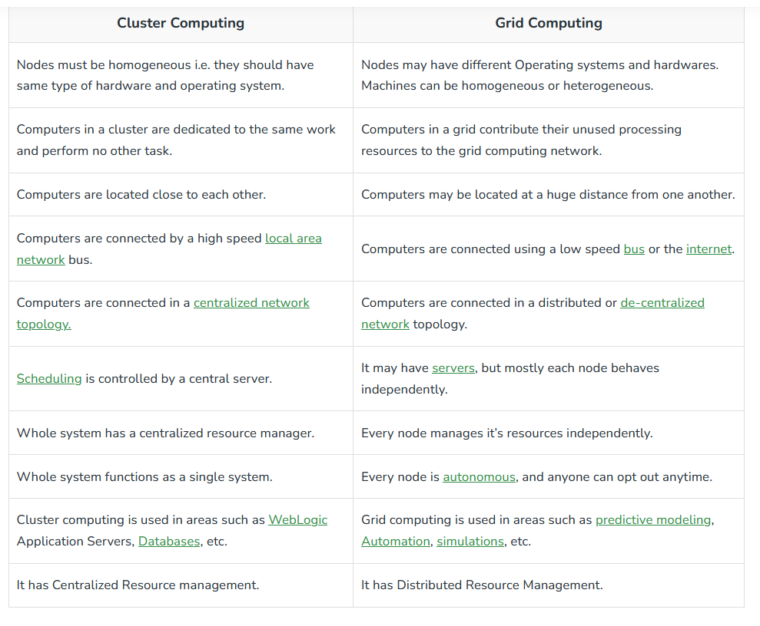Cluster und Grid Computing

Ein **Computercluster** beschreibt also eine meist große Anzahl von einzelnen miteinander vernetzten Computern, die dazu verwendet werden einzelne Teilaufgaben, die zu einer Gesamtaufgabe gehören, parallel zu verarbeiten. Von außen betrachtet wirkt ein Computercluster wie ein einzelnes System.

Beim **Grid Computing** stellen viele lose über Netzwerke miteinander verbundene Rechner ungenutzte Kapazität für Anwendungen mit hohem Ressourcenbedarf zur Verfügung. Die Rechnerausstattungen können sehr heterogen sein. Grid Computing kann Hochleistungsrechner ersetzen.

1. Cloud-Architekturen

Definition: Cloud-Architektur

Bei der Cloudarchitektur geht es darum, wie verschiedene Cloud-Technologiekomponenten wie Hardware, virtuelle Ressourcen, Softwarefunktionen und virtuelle Netzwerksysteme interagieren, um Cloud-Computing-Umgebungen zu erstellen. Sie dient als Vorlage, die definiert, wie Ressourcen am besten strategisch kombiniert werden, um eine Cloud-Umgebung für eine bestimmte geschäftliche Anforderung zu erstellen.

|  |
| --- |
| Die **öffentliche Cloud-Architektur** nutzt Cloud-Computing-Ressourcen und physische Infrastrukturen, die einem Cloud-Drittanbieter gehören und von diesem betrieben werden. Mit [öffentlichen Clouds](https://cloud.google.com/learn/what-is-public-cloud?hl=de) können Sie Ressourcen einfach skalieren, ohne in eigene Hardware oder Software investieren zu müssen. Sie können aber auch mehrmandantenfähige Architekturen nutzen, die anderen Kunden gleichzeitig bedienen. |
| **Private Cloud-Architektur** bezieht sich auf eine dedizierte Cloud, die Ihrer Organisation gehört und von dieser verwaltet wird. Sie wird lokal in Ihrem eigenen Rechenzentrum gehostet, sodass Sie mehr Kontrolle über Ressourcen sowie mehr Sicherheit in Sachen Daten und Infrastruktur haben. Diese Architektur ist jedoch erheblich teurer und ihre Pflege erfordert mehr IT-Fachwissen. |
| Die **Hybrid-Cloud-Architektur** nutzt sowohl die öffentliche als auch die private Cloud-Architektur, um eine flexible Mischung aus Cloud-Diensten bereitzustellen. Mit einer [Hybrid-Cloud](https://cloud.google.com/learn/what-is-hybrid-cloud?hl=de) können Sie Arbeitslasten zwischen Umgebungen migrieren und so die Dienste nutzen, die am besten zu Ihren geschäftlichen Anforderungen und der Arbeitslast passen. Hybride Cloud-Architekturen sind häufig die richtige Wahl für Unternehmen, die Kontrolle über ihre Daten benötigen, aber auch die Vorteile öffentlicher Clouds nutzen möchten. |

1. Einteilung von Rechnernetzen
   1. Einteilung nach der Art des Netzbetreibers
2. Private Netze
   * i.d.R. räumlich eng begrenzt
   * nur autorisierte Personen haben Zugang
   * von Privatpersonen, Firmen, betrieben (häufig als LAN)
3. Öffentliche Netzte
   * Jeder hat Zugang
   * i.d.R.- räumlich verteilt, i.d.R. WANs (Wide area network)
   * Bsp. Flughafen-Hotspots, Fernsprechnetzte, TV-Netzte, Internet
   1. Einteilung nach der Netztopographie

* Personal Area Network (PAN)
  + Ein Personal Area Network (PAN) **verbindet elektronische Geräte in der unmittelbaren Umgebung eines Nutzers**. Ein PAN kann zwischen einigen Zentimetern und einigen Metern groß sein. Eines der häufigsten Beispiele für ein PAN ist die Verbindung zwischen einem Bluetooth-Kopfhörer und einem Smartphone.
* Local Area Networks (LAN)
  + Bei einem **Local Area Network (Abkürzung: LAN)** handelt es sich um ein räumlich begrenztes Netzwerk, in das mindestens zwei und bis hin zu tausende Peripherie-Geräte eingebunden sind – beispielsweise Computer, Laptops, Drucker und Speichergeräte. Ein solches **lokales Netzwerk** lässt sich sowohl kabelgebunden als auch kabellos einrichten – allerdings werden kabellose Netzwerke dann als WLAN spezifiziert.
* Metropolitan Area Networks (MAN)
  + Unter **Metropolitan Area Network (MAN)** sind in der Regel Netzwerke zu verstehen, die mehrere Netzwerke, die sich in geografischer zueinander befinden, zu einem größeren Gesamt-Netzwerk zusammenschließt. Dabei ist es die Prämisse, ein gemeinsames Netzwerk für verschiedene Endgeräte innerhalb eines Gebiets zu schaffen, das zu groß ist, um durch ein einziges Local Area Network (LAN) abgedeckt werden zu können. BSP: Universitätznetz
* Wide Area Networks (WAN)
  + Der Begriff **Wide Area Network (WAN)** steht für ein Netzwerk, das sich auf einen großen geografischen Bereich, beispielsweise ein Land oder auch einen Kontinent, erstreckt. Es lassen sich entweder einzelne Rechner oder aber kleinere Netzwerke (LANs) oder (MANs) – über ein Wide Area Network miteinander verbinden. Ein WAN kann zum Beispiel zum Einsatz kommen, wenn Firmenstandorte in unterschiedlichen Ländern innerhalb eines großen Netzwerks miteinander verbunden werden sollen. Dementsprechend sind Wide Area Networks meist im Besitz eines Unternehmens oder einer Organisation und werden privat betrieben.
* Global Area Networks (GAN)
  + Der Begriff **Global Area Network (GAN)** – auf Deutsch: globales Netzwerk – bezeichnet den größten der fünf gängigen Netzwerktypen (LAN), (MAN), (WAN) VPN) sind die vier weiteren. Es handelt sich bei einem Global Area Network um ein **weltumspannendes Netzwerk**. Das World Wide Web ist zum Beispiel so ein Netzwerk, aber auch viele weltweit tätige Konzerne betreiben **private globale Netzwerke**, die vom eigentlichen Internet abgeschottet sind. Dazu werden in der Regel mehrere Wide Area Networks zu einem einzigen Global Area Network zusammengeschlossen. Meist kommt dafür die **Satellitenübertragung** zum Einsatz, aber auch **internationale Seekabel** werden als Verbindungselement genutzt.
* Virtual Private Network (VPN)
  + Beim konventionellen VPN handelt es sich um ein virtuelles, geschütztes und in sich geschlossenes Kommunikationsnetz. Es wird beispielsweise dazu genutzt, Mitarbeitern im Außendienst, Homeoffice oder anderen Orten Zugriff auf das Firmennetzwerk zu gewähren – beispielsweise, damit sie auf benötigte Serverdaten zugreifen oder eigene Arbeiten auf den Firmenserver abspeichern können. Derartig genutzte VPN werden in der Regel noch gesondert verschlüsselt und damit vor Fremdzugriffen abgesichert. Eine entsprechende VPN-Software ist dafür Voraussetzung.
* Body Area Network (BAN)
  + Mit diesem Konzept wird eine Anbindung von am Körper getragenen medizinischen Sensoren und Aktoren erreicht, wobei in ein Netzwerk jeweils nur die Geräte genau eines Trägers einbezogen werden